新闻稿
2023年6月7日
探寻新奢时尚 点亮城市绿洲
smart北京旗舰中心正式启幕
（2023年6月7日，北京）继smart旗舰中心相继落地成都、杭州、广州后，以“Fashion”时尚潮趣为主题的smart北京旗舰中心（SKP正东 200米），于今日正式启幕。同时，smart联合《时尚旅行》环保IP“为TA去旅行”，携手“smart明日绿洲密友”马伯骞在这座全新的时尚坐标“点亮城市绿洲”，号召都市人在钢铁丛林里关注城市中的公园绿地，探寻城市里的绿洲，思索心灵的绿洲，携手广大密友开启可持续理念与新奢生活方式的更多想象。
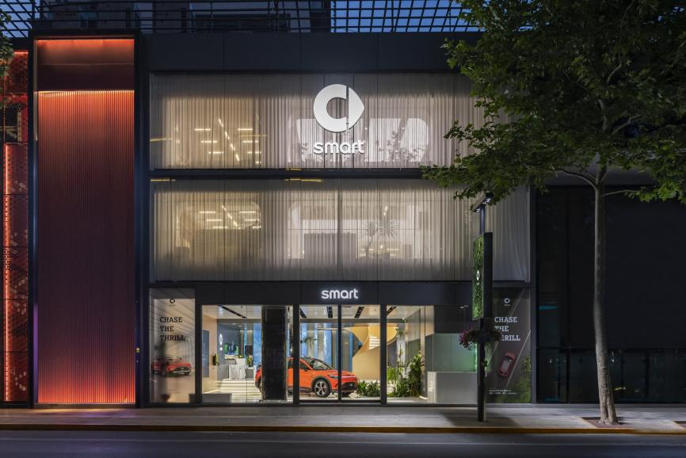
smart北京旗舰中心在朝阳区华贸中街正式启幕
smart品牌全球公司销售、市场及售后副总裁张明霞女士表示：“smart北京旗舰中心的落地，是smart在华北地区商业网络发展的一个里程碑。伴随全新smart精灵#3的正式上市和即将交付，我们将围绕用户继续加速服务网络布局，打造新奢时尚营地，为广大用户带来密友般的品牌、产品和服务体验。”
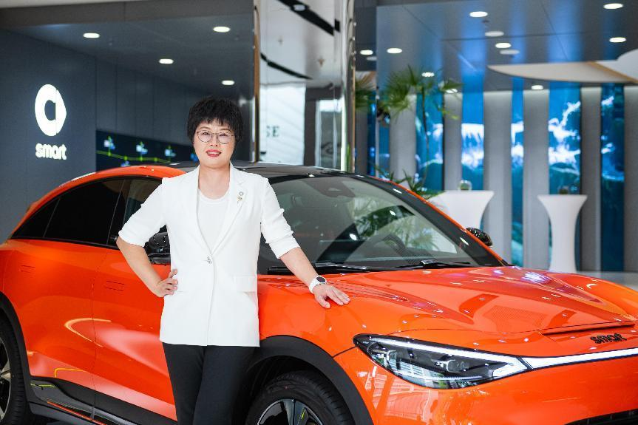
smart品牌全球公司销售、市场及售后副总裁张明霞女士
点亮城市绿洲 以新奢潮趣探索可持续新时尚
作为smart品牌价值的直观演绎，每家smart品牌旗舰中心都结合了当地独有的文化特色，拥有不同的主题特色。承载着城市绿洲的美好愿景，smart北京旗舰中心采用了“白与木”的设计灵感——以白色为主色调，体现纯净与新奢质感；辅以温润触感的木质装饰，更显雅静。将都市生态与智能科技相互融合，这座崭新的旗舰中心让空间在怡然静谧的同时，极具功能性。在这里，smart将与广大密友一起共创灵感现场，沉浸式体验精致新奢生活方式，构筑生态友好的时尚营地。
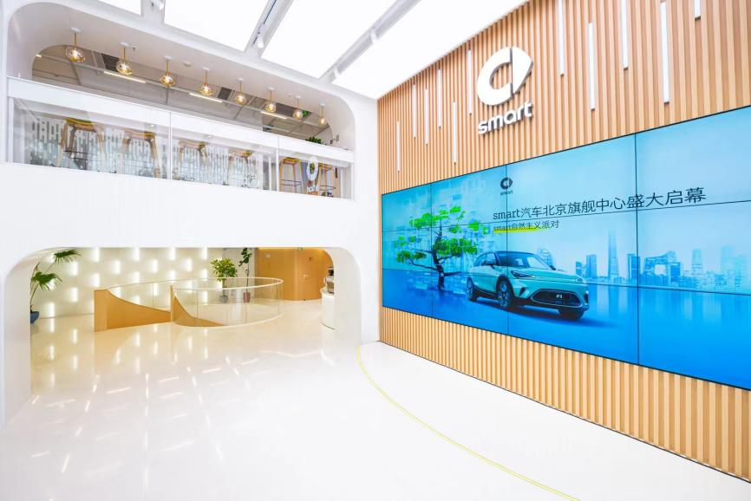
smart北京旗舰中心以“白与木”为设计灵感
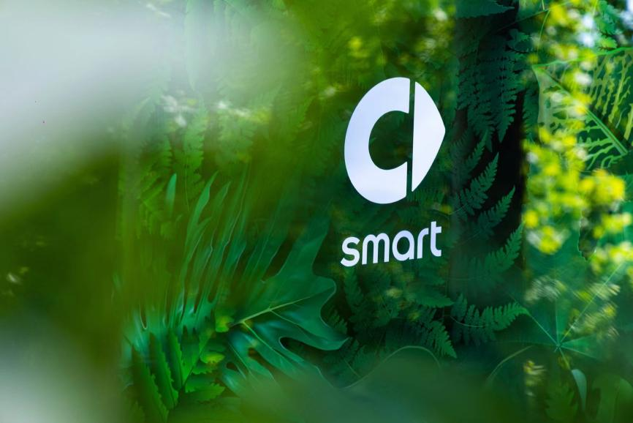
smart与广大密友携手共筑生态友好的时尚营地
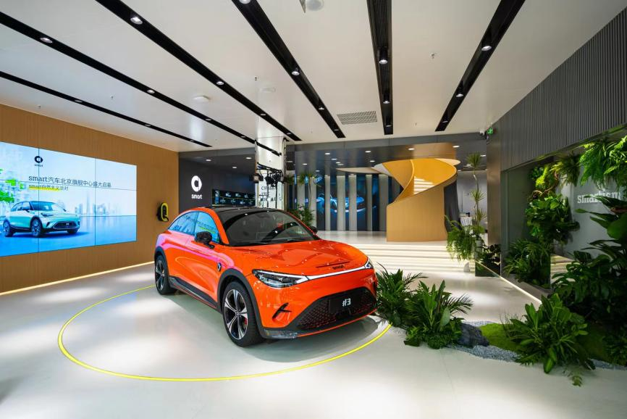
全新smart精灵#3
开业仪式现场，smart联合《时尚旅游》环保IP“为TA去旅行”，携手“smart明日绿洲挚友”马伯骞，一起“点亮城市绿洲”。 作为主题活动的一部分，smart联合先锋艺术家共创，打造了一系列将可持续与艺术结合的视觉作品，带来#点亮城市绿洲#主题展。该展览将于6月18日开业的smart上海旗舰中心正式首秀，敬请期待。此后，smart还将联动代理商伙伴，举办一系列主题用户活动，与密友共同探享兼具可持续理念与新奢风范的生活方式。

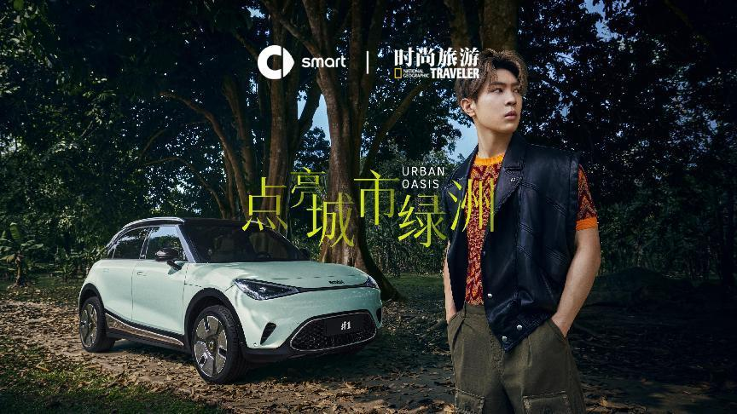
smart携手“smart明日绿洲挚友”马伯骞，一起“点亮城市绿洲”
协同服务再升级 加速建设渠道生态
在D2C直销代理商业模式下，smart正全速构建由旗舰中心、零售展厅、服务站、服务中心组成的多层级销售服务网络。目前，北京已成为整个华北地区渠道建设的主阵地，在营门店共11家，其中包括品牌旗舰中心 1家、服务中心 2家、零售展厅 8家。今年，smart在华北地区还计划发展13家门店，以促进立体化渠道体系形成，进一步完善在改地区的服务业态。
截至目前，smart在国内已完成了从0到164家线下独立渠道网点建设，覆盖超过40座一线、新一线、二线城市及三线城市。预计今年底，smart全国渠道布局累计将超200家，覆盖60余座全国一线、新一线及二线城市。
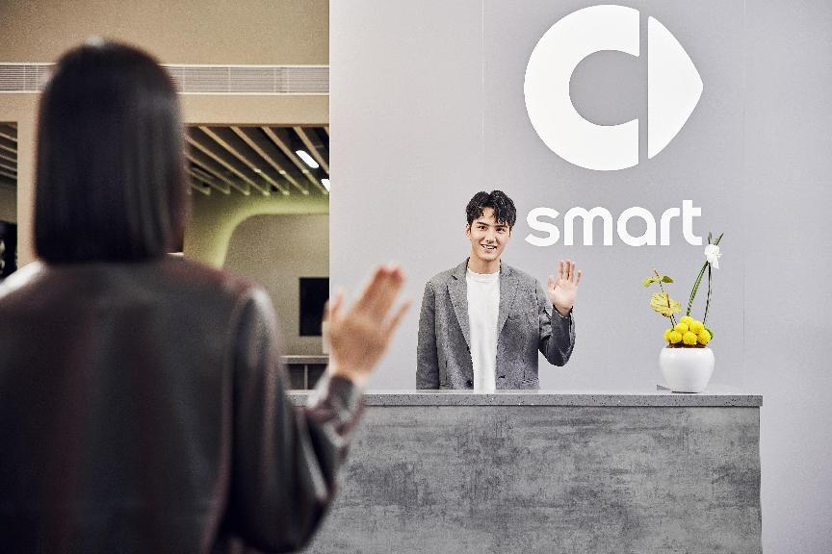
smart将持续扩大覆盖城市范围，不断提升交付效能和服务质量
加速建设渠道生态，进一步提升用户服务体验。在上海车展期间，smart发布了服务品牌“smartcare”，诚意上线“smart密友之约”，通过与用户、代理商合作共创，致力于带来精湛高效、适需恰当、智慧高能、潮趣共创的服务体验。
未来，smart将继续与代理商伙伴携手共创，稳步提升服务质量、交付质效，持续为用户带来更优质的品牌、产品、服务体验，一起让明天更smart点。
-结束-
  smart汽车官方小程序 |   smart汽车官方APP

了解最新信息，请访问
smart全球媒体中心：https://media.smart.com/zh-chs/
smart 汽车官方网站：https://www.smart.cn/

媒体垂询
刘若曦 sebastian.liu@smart.com

smart品牌全球公司简介
自90年代品牌诞生以来，smart始终肩负着“探索未来都市交通最佳解决方案”的愿景。2019年，smart品牌全球公司正式成立，以“中欧双核，全球布局”为前瞻发展战略，致力于将smart塑造为全球领先的新奢智能纯电汽车品牌。
smart现已完成品牌、产品及商业模式的全面焕新。其新一代纯电动车家族由smart研发团队主导工程研发，梅赛德斯-奔驰全球设计团队负责设计，产品阵容扩展到更多细分市场。其中代表smart品牌焕新的首款紧凑型纯电SUV——smart精灵#1于2022年呈现全球首秀，在中国率先交付，并销往欧洲市场。全球新奢轿跑SUV——全新smart精灵#3也已于2023年4月呈现全球首秀。从2022年起至2024年，smart将每年为用户带来一款全新车型，持续丰富新一代smart纯电动车家族矩阵。

